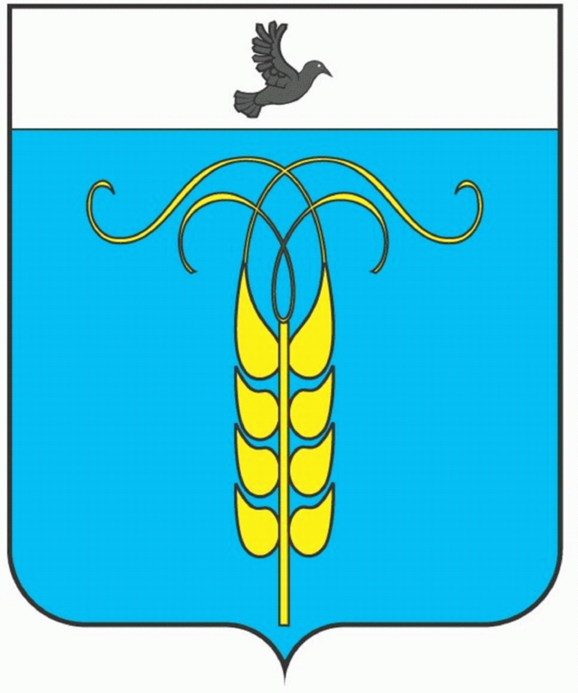

РАСПОРЯЖЕНИЕ

ГЛАВЫ ГРАЧЕВСКОГО МУНИЦИПАЛЬНОГО РАЙОНА
СТАВРОПОЛЬСКОГО КРАЯ

15 марта 2017 года с. Грачевка № 8-р

О назначении членов конкурсной комиссии для проведения конкурса по отбору кандидатур на должность главы муниципального образования Сергиевского сельсовета Грачевского района Ставропольского края

В соответствии со статьей 36 Федерального закона от 06 октября 2003 года № 131-ФЗ «Об общих принципах организации местного самоуправления в Российской Федерации», статьей 29 Закона Ставропольского края от 02 марта 2005 года № 12-кз «О местном самоуправлении в Ставропольском крае», решением Совета депутатов муниципального образования Сергиевского сельсовета Грачевского района Ставропольского края от 13 марта 2017г. № 231 «О проведении конкурса по отбору кандидатур на должность главы муниципального образования Сергиевского сельсовета Грачевского района Ставропольского края», учитывая ходатайство главы муниципального образования Сергиевского сельсовета Грачевского района Ставропольского края от 13 марта 2017г.
1. Назначить членами конкурсной комиссии для проведения конкурса по отбору кандидатур на должность главы муниципального образования Сергиевского сельсовета Грачевского района Ставропольского края следующих лиц:

1 | Аникеева Нина Ивановна | - глава Грачевского муниципального района Ставропольского края
2 | Шалыгин Владимир Васильевич | - начальник МКУ «Единая дежурно-диспетчерская служба» Грачевского муниципального района Ставропольского края (по согласованию)
3 | Карпачева Людмила Владимировна | - ведущий специалист – юрисконсульт Совета Грачевского муниципального района Ставропольского края
2. Контроль над исполнением настоящего распоряжения оставляю за собой.

Глава Грачевского
муниципального района
Ставропольского края Н.И. Аникеева

